**[](https://co.creativecommons.net/wp-content/uploads/sites/27/2008/02/by-nc-sa.png)**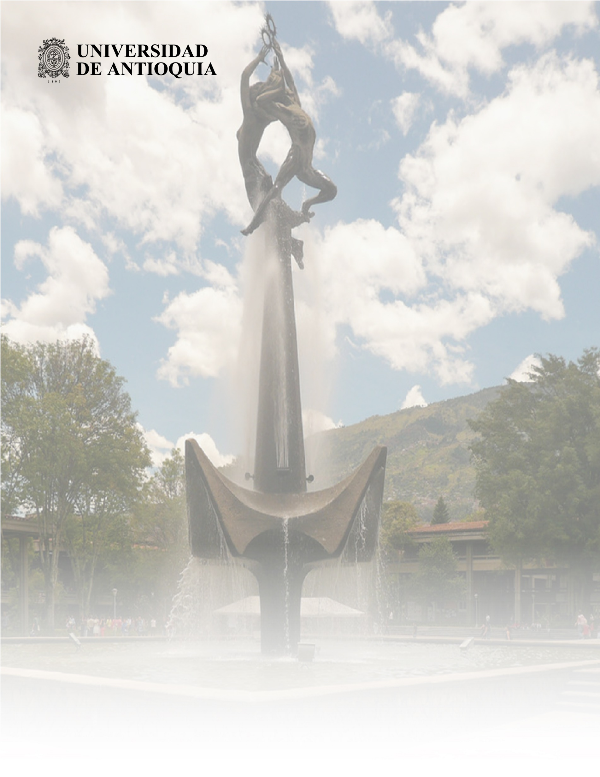

Autor(es)

Danilo Diaz Valencia

Santiago Jaramillo Gonzales

Julian Eusse Jaramillo

Universidad de Antioquia

Facultad, Departamento (Escuela, etc.)

Ciudad, Colombia

Año

**Identificación de Etiquetas en Líneas de Manufactura**

Identificación de Etiquetas en Líneas de Manufactura

**Danilo Diaz Valencia**

**Santiago Jaramillo Gonzales**

**Julian Eusse Jaramillo**

ESP EN ANALÍT Y CCIA D DA

Tesis o trabajo de investigación presentada(o) como requisito parcial para optar al título de:

**Especialista en Analítica y Ciencia de Datos**

Asesores (a):

Sebastian Rodríguez Colina: Ingeniero Mecánico

Línea de Investigación:

Visión Artificial

Universidad de Antioquia

Facultad, Departamento, Escuela, Instituto, etc.

Ciudad, Colombia

Año.